**Субботина Екатерина**

**АИБ-3-041**

**Лабораторная работа №2**

**Инструменты разработчика в браузере**

**Задание 1. Исследование заголовков и тела обычных запросов и их ответов**

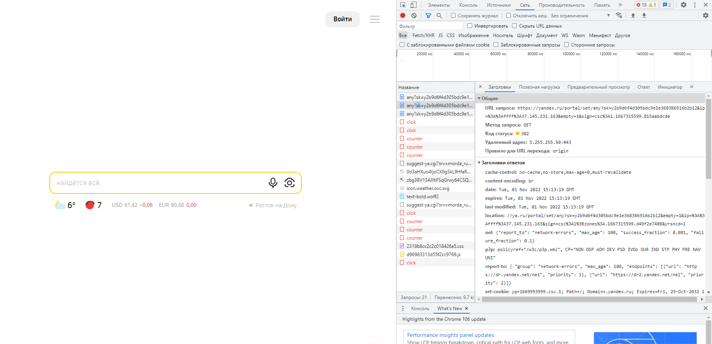

**Request URL – (**запрос) **URL** обозначает Uniform Resource Locator. URL это лишь адрес, который выдан уникальному ресурсу в интернете. В теории, каждый корректный URL ведёт на уникальный ресурс.



**Request Methods** – (запрос) метода. HTTP определяет множество **методов запроса**, которые указывают, какое желаемое действие выполнится для данного ресурса. Несмотря на то, что их названия могут быть существительными, эти методы запроса иногда называются HTTP глаголами. Каждый реализует свою семантику, но каждая группа команд разделяет общие свойства: так, методы могут быть [безопасными](https://developer.mozilla.org/ru/docs/Glossary/safe), [идемпотентными](https://developer.mozilla.org/ru/docs/Glossary/Idempotent) или [кешируемыми](https://developer.mozilla.org/ru/docs/Glossary/cacheable). (сущ. методы GET, HEAD, POST, PUT, DELETE, CONNECT, OPTIONS, TRACE, PATCH)



**Status Code** – Код состояния HTTP (англ. HTTP status code) — часть первой строки ответа сервера при запросах по протоколу HTTP. Он представляет собой целое трёхразрядное десятичное число. Первая цифра указывает на класс состояния. Коды сгруппированы в 5 классов:

1. Информационные 100 - 199
2. Успешные 200 - 299
3. Перенаправления 300 - 399
4. Клиентские ошибки 400 - 499
5. Серверные ошибки 500 – 599



**Remote Address** – Удаленный IP адрес – это IP адрес удаленного сервера, к которому сервер либо пытается подключиться[...] либо это IP адрес источника на машине, которая пытается подключиться к серверу в случае входящего доступа.



**IP**-адрес **состоит** из двух **частей**: номера сети и номера узла.

**Referrer Policy –**относится к другому типу заголовков безопасности: этот заголовок определяет, какие данные браузер может передать в HTTP-заголовке Referer, который используется, например, при обработке браузером "перехода по ссылке"

**origin;**

**Content-type –** В ответах сервера заголовок Content-Type сообщает клиенту, какой будет тип передаваемого контента. В некоторых случаях браузеры пытаются сами определить MIME тип передаваемого контента, но их реакция может быть неадекватной. Чтобы предотвратить такие ситуации, вы можете установить в заголовке [X-Content-Type-Options](https://developer.mozilla.org/ru/docs/Web/HTTP/Headers/X-Content-Type-Options) значение nosniff.



**Cache-control –** ache-control. Сообщает, не является ли контент предназначенным для конкретного пользователя. Если это так, кэшировать его не нужно. Сама по себе директива говорит, что этот запрос нужно каждый раз делать заново.



**Cookie –** небольшой фрагмент данных, отправленный [веб-сервером](https://ru.wikipedia.org/wiki/%D0%92%D0%B5%D0%B1-%D1%81%D0%B5%D1%80%D0%B2%D0%B5%D1%80) и хранимый на [компьютере](https://ru.wikipedia.org/wiki/%D0%9A%D0%BE%D0%BC%D0%BF%D1%8C%D1%8E%D1%82%D0%B5%D1%80) пользователя. Веб-клиент (обычно [веб-браузер](https://ru.wikipedia.org/wiki/%D0%91%D1%80%D0%B0%D1%83%D0%B7%D0%B5%D1%80)) всякий раз при попытке открыть страницу соответствующего сайта пересылает этот фрагмент данных веб-серверу в составе [HTTP](https://ru.wikipedia.org/wiki/HTTP)-запроса.



**User-agent –** идентификационная строка [клиентского](https://ru.wikipedia.org/wiki/%D0%9A%D0%BB%D0%B8%D0%B5%D0%BD%D1%82_(%D0%B8%D0%BD%D1%84%D0%BE%D1%80%D0%BC%D0%B0%D1%82%D0%B8%D0%BA%D0%B0)) приложения; обычно используется для приложений, осуществляющих доступ к [веб-сайтам](https://ru.wikipedia.org/wiki/%D0%92%D1%81%D0%B5%D0%BC%D0%B8%D1%80%D0%BD%D0%B0%D1%8F_%D0%BF%D0%B0%D1%83%D1%82%D0%B8%D0%BD%D0%B0) — [браузеров](https://ru.wikipedia.org/wiki/%D0%91%D1%80%D0%B0%D1%83%D0%B7%D0%B5%D1%80), [поисковых роботов](https://ru.wikipedia.org/wiki/%D0%9F%D0%BE%D0%B8%D1%81%D0%BA%D0%BE%D0%B2%D1%8B%D0%B9_%D1%80%D0%BE%D0%B1%D0%BE%D1%82) и [«пауков»](https://ru.wikipedia.org/wiki/%D0%A0%D0%BE%D0%B1%D0%BE%D1%82_(%D0%BF%D1%80%D0%BE%D0%B3%D1%80%D0%B0%D0%BC%D0%BC%D0%B0)), мобильных телефонов и других устройств со встроенным доступом к веб-ресурсам.



**Referer** - протоколе HTTP один из заголовков запроса клиента.

**https://sso.ya.ru/**

**Сетевой порт –** это то число, которое записывается в заголовках протоколов транспортного уровня

В соответствии с моделью транспортной системы SDH и самим понятием о маршруте существует 4 типа заголовков:

- заголовок маршрута нижнего уровня LP-POH;

- заголовок маршрута верхнего уровня HP-POH;

- заголовок регенерационной секции RSOH;

- заголовок мультиплексной секции MSOH.

Тело запроса — это информация, которую передал браузер при запросе страницы.

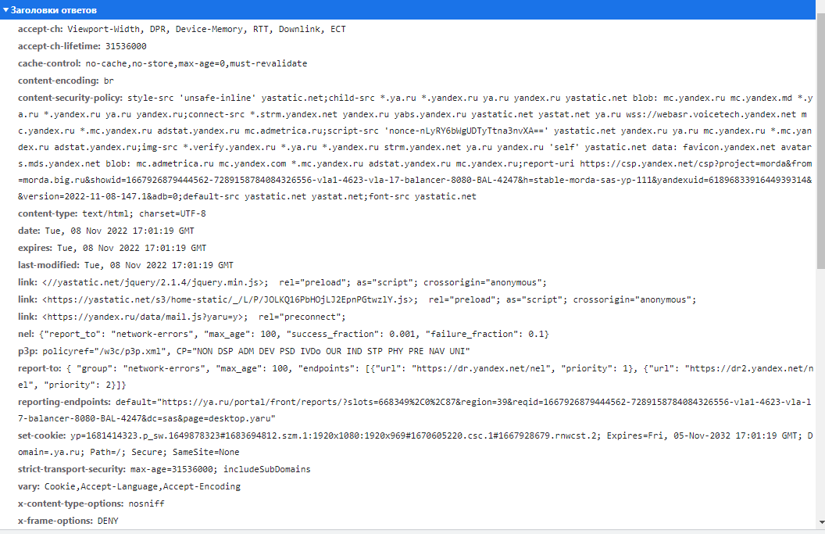

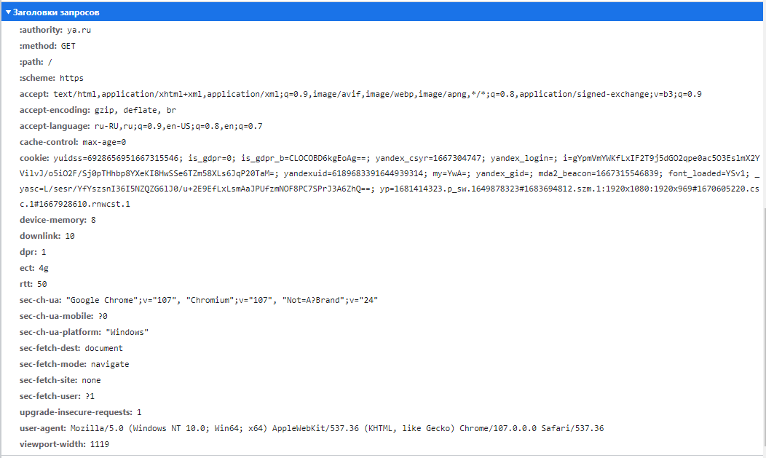

**Задание 2. Исследование указывающих ответов сервера**

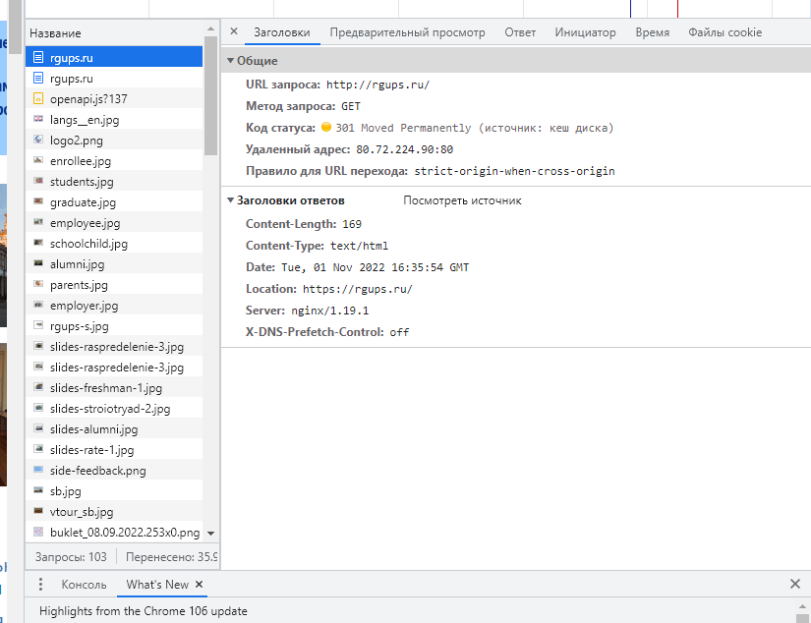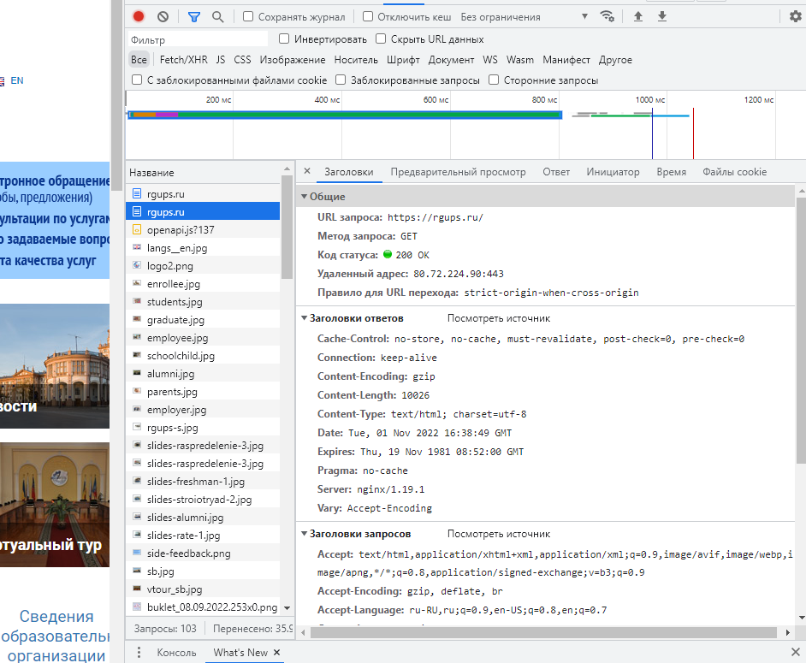

HTTP является не защищенным, а HTTPS защищенным. HTTP работает на уровне приложений, а HTTPS — на транспортном уровне. Код статуса сменился с 301 Moved Permanently на 200 OK.

**Задание №3. Исследование получения и передачи cookie.**

**Параметры cookie:** Path, Domain, Expires, Secure;

**Cookie удобно просмотреть в нижней части заголовков запросов или во вкладке с файлами Cookie:**

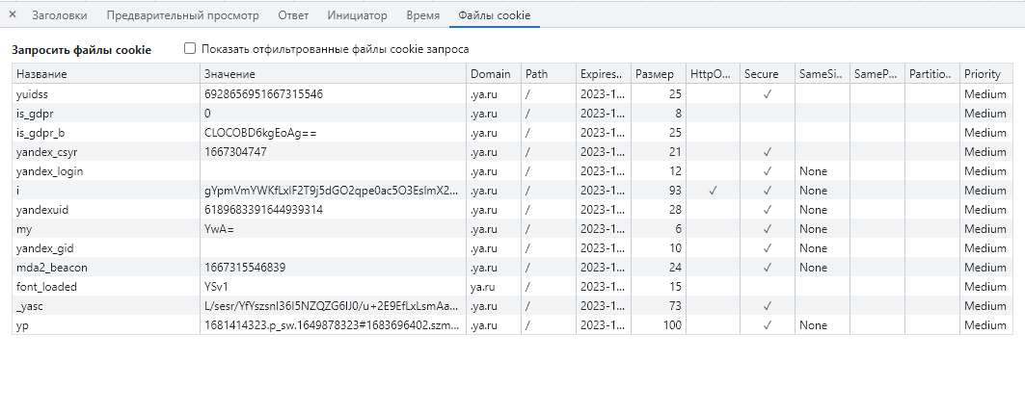

**Параметры cookie означают:**

Name – наименование

Value – значение

Domain – домен, соответствующий данным

Path – путь, соответствующий данным

Expires – срок действия

**Просмотреть все cookie:**

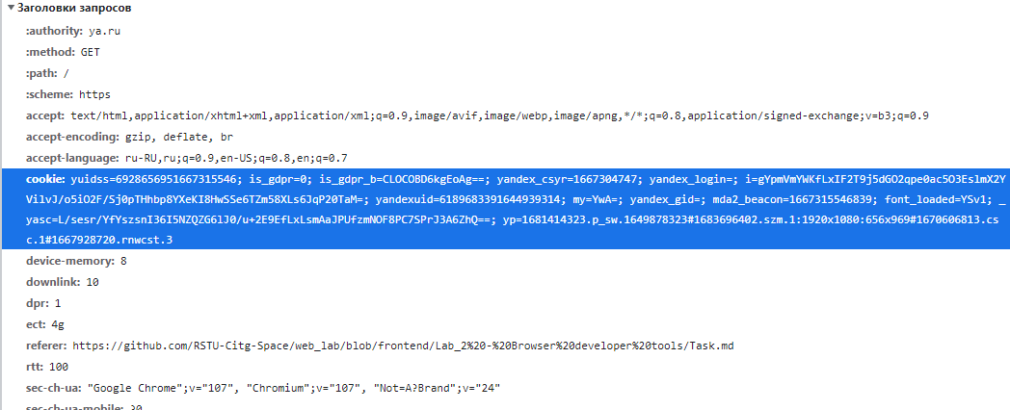

Cookie - это небольшая порция текстовой информации, которую сервер передает браузеру. Браузер будет хранить эту информацию и передавать ее серверу с каждым запросом как часть HTTP заголовка. Одни значения cookie могут храниться только в течение одной сессии, они удаляются после закрытия броузера. Другие, установленные на некоторый период времени, записываются в файл «cookies.txt». Сами по себе cookies не могут делать ничего, т.к. это только лишь некоторая текстовая информация. Однако сервер может считывать содержащуюся в cookies информацию и на основании ее анализа совершать те или иные действия.

**Задание 4. Исследование построения документов и сопутствующих запросов**

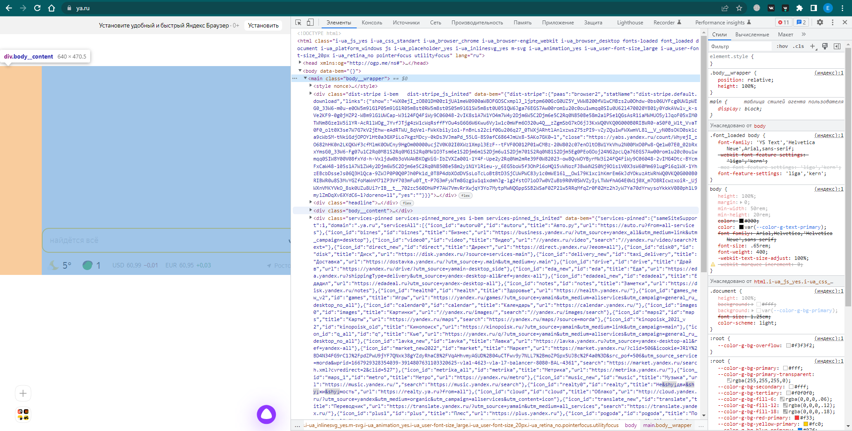

DOM – это представление HTML-документа в виде дерева тэгов. Если браузер сталкивается с некорректно написанным HTML-кодом, он автоматически корректирует его при построении DOM.

**Может ли итоговый документ отличаться от тела ответа, полученного от сервера? Если да, то по каким причинам это может происходить?**

Да. Итоговый документ может отличаться от тела ответа если пользователь будет изменять параметры, добавлять что-нибудь, убирать и тд.

**Почему если вы сделали всего один запрос, в списке огромное количество запросов и ответов?** **Что они из себя представляют и на каком основании браузер их делает?**

При входе на сайт у пользователя сразу загружается множество запросов каждый из которых отвечает за что-то определенное (например изображения на сайте). С помощью этих запросов становится проще управлять ресурсами веб-страницы.

**Задание 5. Исполнение кода в консоли. Использование консоли для отладки**

